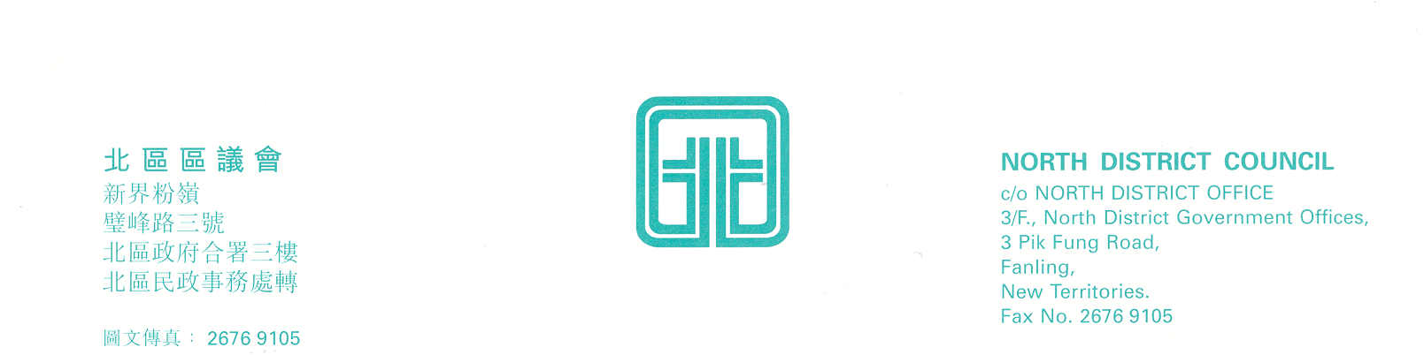

北區區議會地區小型工程及環境改善委員會
第20次會議
上述會議將於2011年3月21日(星期一)下午2時30分，在新界粉嶺璧峰路3號北區政府合署3樓北區區議會會議室舉行。當日會議議程如下：

通過上次會議記錄
鄉村街燈計劃進展報告
(文件第5/2011號)
食物環境衞生署粉嶺聯昌街公廁及浴室翻新工程
(文件第6/2011號)
食物環境衞生署北區二零一一年度歲晚清潔大行動的成果
(文件第7/2011號)
改善梧桐河環境工程工作小組報告
地區小型工程進展報告
(文件第8/2011號)
其他事項
下次會議日期

上述會議歡迎市民旁聽。會議會以廣東話進行，若旁聽人士需要英語傳譯服務，請於會議前最少3個工作天致電本秘書處(電話：2675 1578)提出要求，秘書處會盡量作出安排。
北區區議會秘書處
2011年3月11日

